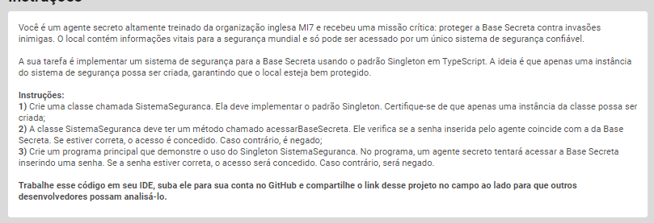

const Sequelize = require('sequelize');

class SistemaDeseguranca {

    senha: string;

    constructor(senha:string) {

        this.senha  = senha;

        this.db = new Sequelize('techrepair', 'root', senha, {host: "localhost", dialect: "mysql"});

    }

    acessarBasesecreta(): void {

        this.db.authenticate().then(function () {

            console.log("ACESSO CONCEDIDO!!!");

        }).catch(function () {

            console.log("ACESSO NEGADO! AGENTE DESCONHECIDO!!!");

        })

    }

}

var contrasenha = '123456'

var base = new SistemaDeseguranca(contrasenha);

base.acessarBasesecreta();